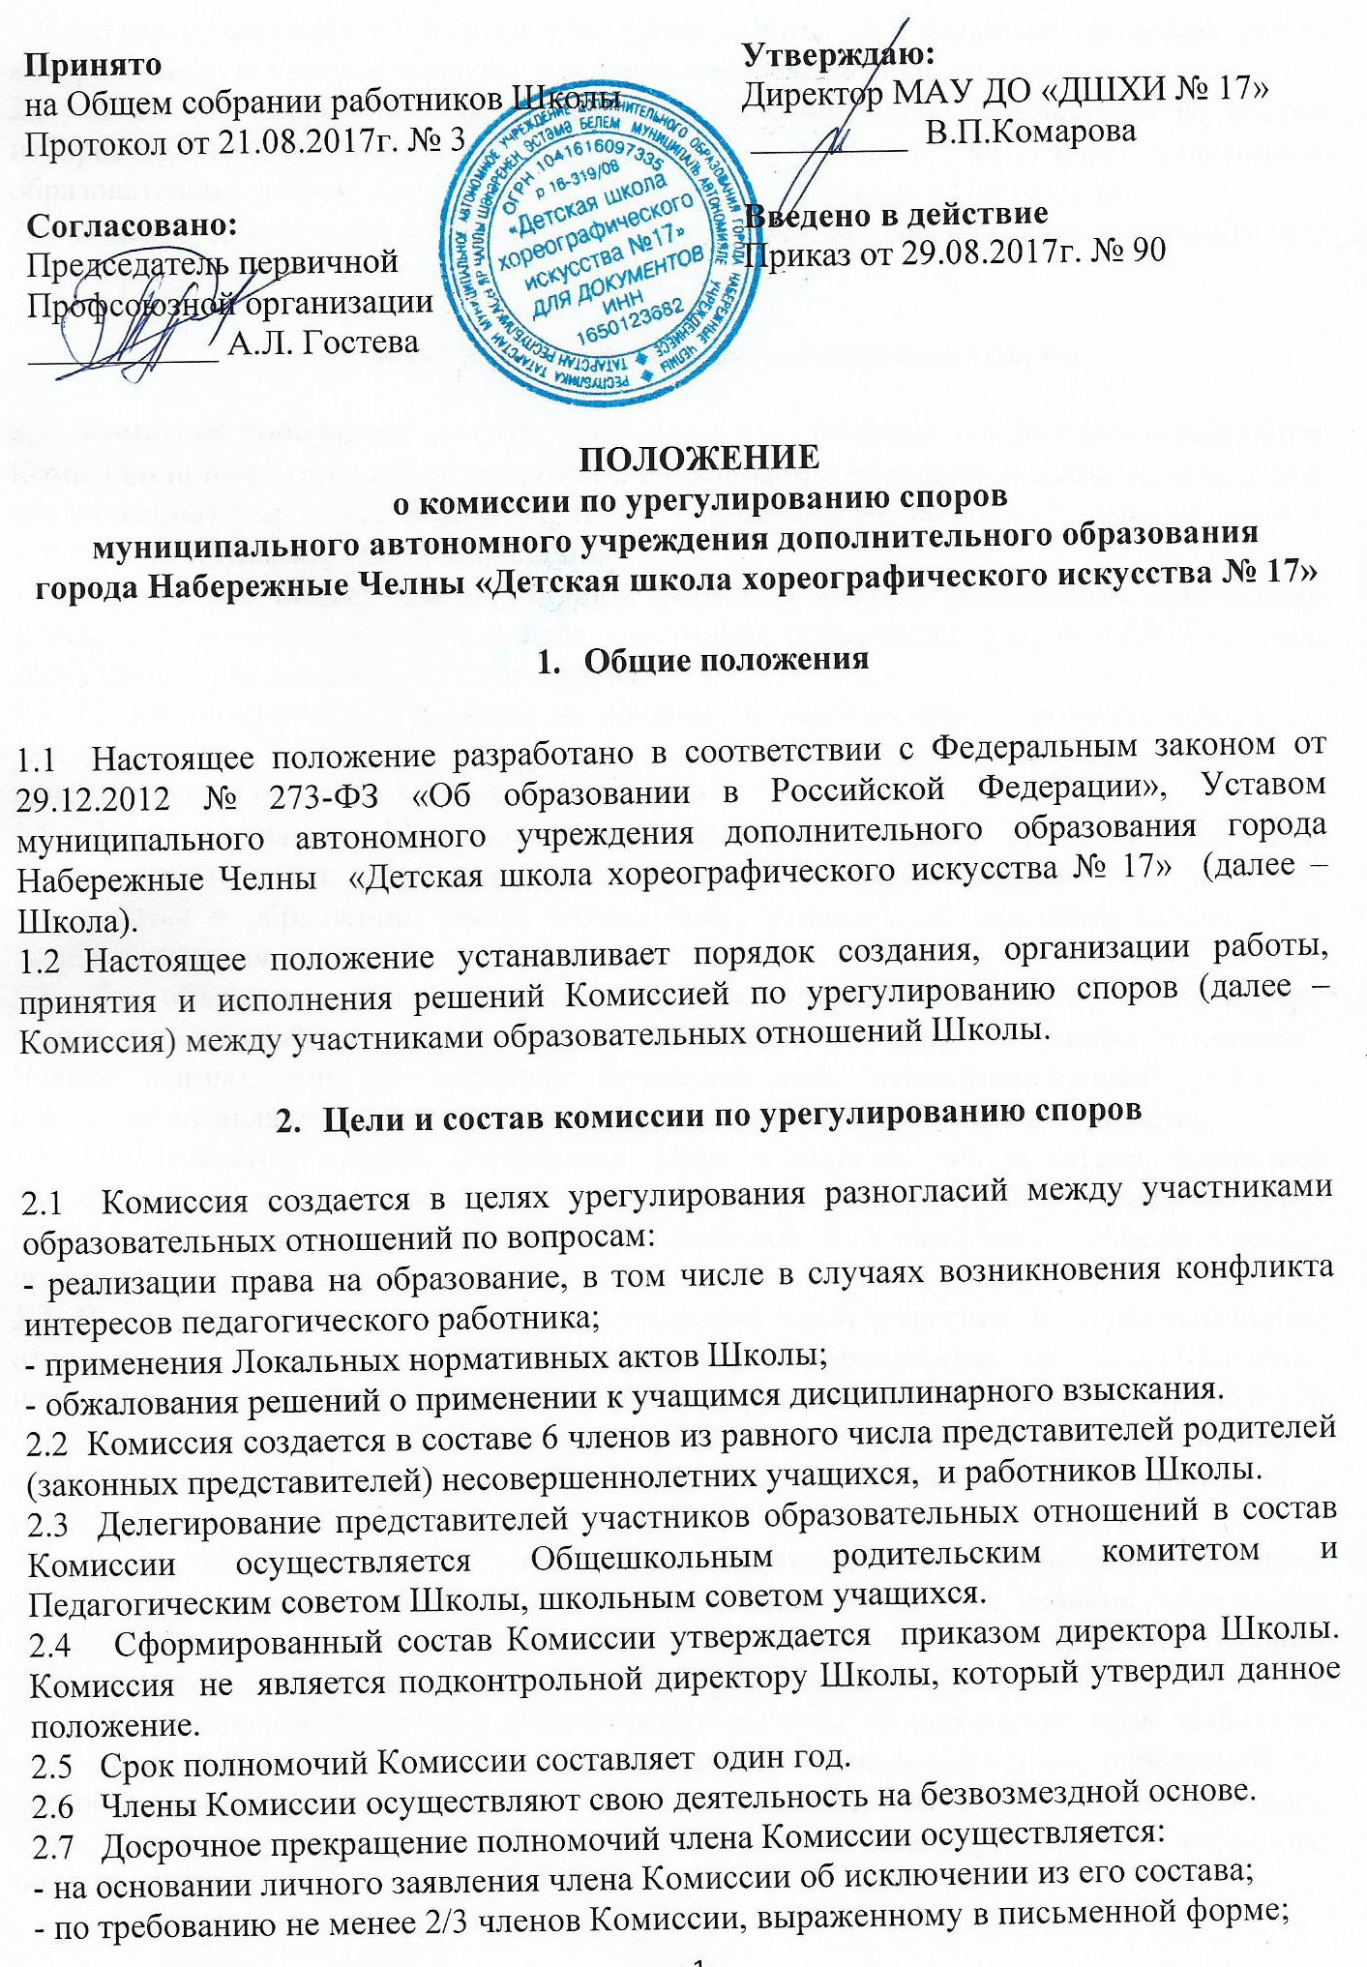
- в случае отчисления из Школы учащегося, родителем (законным представителем) которого является член Комиссии, или увольнения работника – члена Комиссии.
2.8 В случае досрочного прекращения полномочий члена Комиссии в ее состав избирается новый представитель от соответствующей категории участников образовательного процесса в соответствии с п. 1.4 настоящего Положения.
2.9 В целях организации работы Комиссия избирает из своего состава председателя и секретаря.

- Задачи комиссии по урегулированию споров

3.1 Комиссия собирается по мере необходимости. Решение о проведении заседания Комиссии принимается ее председателем на основании обращения (жалобы, заявления, предложения) участника образовательных отношений не позднее 5 учебных дней с момента поступления такого обращения.
3.2 Обращение подается в письменной форме. В жалобе указываются конкретные факты или признаки нарушений прав участников образовательных отношений, лица, допустившего нарушения, обстоятельства.
3.3 Комиссия принимает решения не позднее 10 учебных дней с момента начала его рассмотрения. Заседание Комиссии считается правомочным, если на нем присутствовало не менее 3/4 членов Комиссии.
3.4 Лицо, направившее в Комиссию обращение, вправе присутствовать при рассмотрении этого обращения на заседании Комиссии. Лица, чьи действия обжалуются в обращении, также вправе присутствовать на заседании Комиссии и давать пояснения.
3.5 Для объективного и всестороннего рассмотрения обращений Комиссия вправе приглашать на заседания и заслушивать иных участников образовательных отношений. Неявка данных лиц на заседание Комиссии либо немотивированный отказ от показаний не являются препятствием для рассмотрения обращения по существу.
3.6 В Комиссию вправе обращаться сами учащиеся, их родители (законные представители), в том числе, от собственного имени, педагоги, руководящие работники Школы. Комиссия принимает решение простым большинством голосов членов, присутствующих на заседании Комиссии.
3.7 В случае установления фактов нарушения прав участников образовательных отношений, Комиссия принимает решение, направленное на восстановление нарушенных прав. На лиц, допустивших нарушение прав учащихся, родителей (законных представителей) несовершеннолетних учащихся, а также работников Школы, Комиссия возлагает обязанности по устранению выявленных нарушений и (или) недопущению нарушений в будущем.
3.8 Если нарушения прав участников образовательных отношений возникли вследствие принятия решения Школой, в том числе вследствие издания Локального нормативного акта, Комиссия принимает решение об отмене данного решения Школой (Локального нормативного акта) и указывает срок исполнения решения.
3.9 Комиссия отказывает в удовлетворении жалобы на нарушение прав заявителя, если посчитает жалобу необоснованной, не выявит факты указанных нарушений, не установит причинно-следственную связь между поведением лица, действия которого обжалуются, и нарушением прав лица, подавшего жалобу или его законного представителя.

3.10 Решение Комиссии оформляется протоколом.Срок хранения протокола 3 года.
3.11 Решение Комиссии обязательно для исполнения всеми участниками образовательных отношений и подлежит исполнению в указанный срок.

- Заключительные положения

4.1 Положение о Комиссии по урегулированию споров между участниками образовательных отношений вывешивается в Школе на информационном стенде и на официальном сайте Школы для всеобщего ознакомления.
4.2 Документы, поступившие в Комиссию, и протоколы решений (и заседаний) входят в общую систему делопроизводства Школы.

